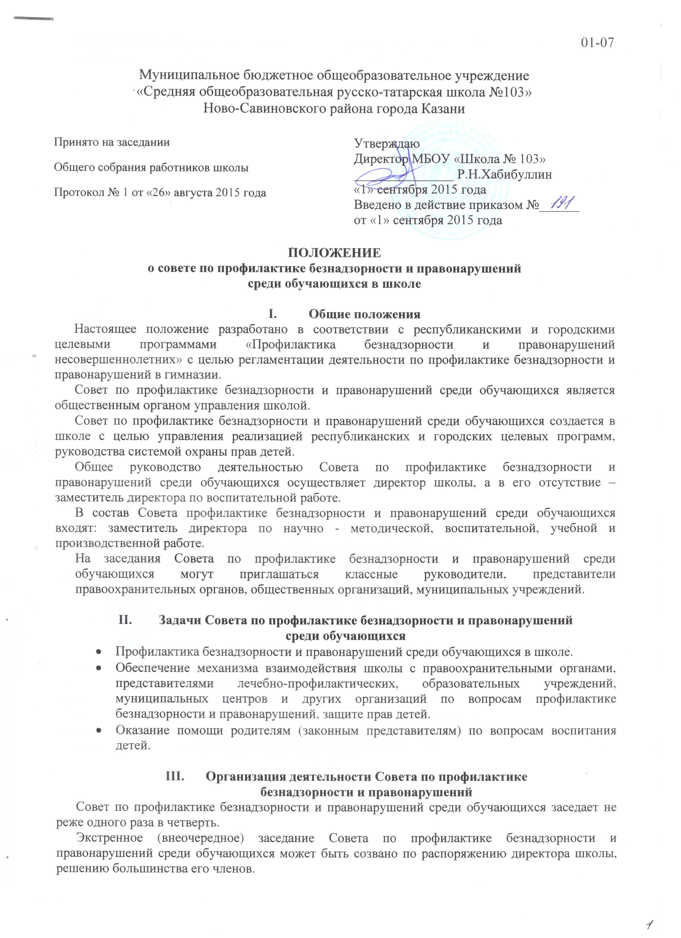
01-07

Муниципальное бюджетное общеобразовательное учреждение
«Средняя общеобразовательная русско-татарская школа №103»
Ново-Савиновского района города Казани

Принято на заседании  Общего собрания работников школы  Протокол № 1 от «26» августа 2015 года | Утверждаю  Директор МБОУ «Школа № 103»  _______________ Р.Н.Хабибуллин  «1» сентября 2015 года  Введено в действие приказом №______  от «1» сентября 2015 года

ПОЛОЖЕНИЕ
о совете по профилактике безнадзорности и правонарушений
среди обучающихся в школе

- Общие положения
Настоящее положение разработано в соответствии с республиканскими и городскими целевыми программами «Профилактика безнадзорности и правонарушений несовершеннолетних» с целью регламентации деятельности по профилактике безнадзорности и правонарушений в гимназии.
Совет по профилактике безнадзорности и правонарушений среди обучающихся является общественным органом управления школой.
Совет по профилактике безнадзорности и правонарушений среди обучающихся создается в школе с целью управления реализацией республиканских и городских целевых программ, руководства системой охраны прав детей.
Общее руководство деятельностью Совета по профилактике безнадзорности и правонарушений среди обучающихся осуществляет директор школы, а в его отсутствие – заместитель директора по воспитательной работе.
В состав Совета профилактике безнадзорности и правонарушений среди обучающихся входят: заместитель директора по научно - методической, воспитательной, учебной и производственной работе.
На заседания Совета по профилактике безнадзорности и правонарушений среди обучающихся могут приглашаться классные руководители, представители правоохранительных органов, общественных организаций, муниципальных учреждений.

- Задачи Совета по профилактике безнадзорности и правонарушений
среди обучающихся
- Профилактика безнадзорности и правонарушений среди обучающихся в школе.
- Обеспечение механизма взаимодействия школы с правоохранительными органами, представителями лечебно-профилактических, образовательных учреждений, муниципальных центров и других организаций по вопросам профилактике безнадзорности и правонарушений, защите прав детей.
- Оказание помощи родителям (законным представителям) по вопросам воспитания детей.

- Организация деятельности Совета по профилактике
безнадзорности и правонарушений
Совет по профилактике безнадзорности и правонарушений среди обучающихся заседает не реже одного раза в четверть.
Экстренное (внеочередное) заседание Совета по профилактике безнадзорности и правонарушений среди обучающихся может быть созвано по распоряжению директора школы, решению большинства его членов.
План работы Совета по профилактике безнадзорности и правонарушений среди обучающихся составляется на учебный год с учетом городских целевых программ и нормативных документов, целевой программы развития воспитательной системы школы.
Совет по профилактике безнадзорности и правонарушений среди обучающихся согласовывает свою работу с педагогическим советом.
Решения Совета по профилактике безнадзорности и правонарушений среди обучающихся доводятся до сведения педагогического коллектива, учащихся, родителей (законных представителей) на оперативных совещаниях, общешкольных и классных родительских собраниях.
Решения Совета по профилактике безнадзорности и правонарушений среди обучающихся реализуются через приказы директора школы, распоряжения заместителя директора по воспитательной работе.

- Основные функции Совета по профилактике
безнадзорности и правонарушений среди обучающихся
Координация деятельности субъектов управления, специалистов служб сопровождения, классных руководителей, родителей обучающихся (их законных представителей), представителей внешкольных организаций по направлениям профилактики безнадзорности и правонарушений, вопросам охраны прав ребенка.
Рассмотрение представлений классных руководителей, социального педагога о постановке учащихся на педагогический учет и принятие решений по данным представлениям.
Оказание консультативной, методической помощи родителям (законным представителям) в воспитании детей.
Организация и оказание содействия в проведении различных форм работы по профилактике безнадзорности и правонарушений среди обучающихся в школе, охране прав детей.
Обсуждение анализа результатов деятельности классных руководителей по профилактике безнадзорности и правонарушений, психологической службы по работе с детьми «группы риска».
Рассмотрение конфликтных ситуаций, связанных с нарушением локальных актов школы, с проблемами межличностного общения участников образовательного процесса в пределах своей компетенции.
Привлечение специалистов – врачей, психологов, работников правоохранительных органов и других к совместному разрешению вопросов, относящихся к компетенции Совета по профилактике безнадзорности и правонарушений среди обучающихся.
Подготовка ходатайства в Совет школы о решении вопроса, связанного с дальнейшим пребыванием учащихся-правонарушителей в школе в соответствии с действующим законодательством.
Обсуждение вопросов пребывания детей в неблагополучных семьях, подготовка соответствующих ходатайств в органы опеки и попечительства.

- Документация и отчетность
Заседания и решения Совета по профилактике безнадзорности и правонарушений среди обучающихся протоколируются социальным педагогом и хранятся в делопроизводстве заместителя директора по воспитательной работе.
Отчеты о результатах деятельности Совета по профилактике безнадзорности и правонарушений среди обучающихся заслушиваются на совещаниях при директоре, материалы результатов деятельности входят в общий анализ деятельности школы за учебный год.

